**Информационно-статистический отчет**

**рассмотренных в январе 2021 года обращений, запросов информации   
и сообщений граждан, объединений граждан, в том числе юридических лиц, поступивших в адрес Главы Маслянинского района Новосибирской области**

Рассмотрение письменных и личных обращений, устных сообщений   
и запросов граждан, объединений граждан, в том числе юридических лиц, поступивших в адрес Главы Маслянинского района Новосибирской области, организовано в соответствии с Конституцией Российской Федерации, областным законодательством, нормативными правовыми актами Новосибирской области, администрацией Маслянинского района Новосибирской области.

Организацию работы по объективному, всестороннему и своевременному рассмотрению обращений осуществляет общественная приемная Главы Маслянинского района Новосибирской области.

В январе 2021 года в адрес Главы Маслянинского района Новосибирской области через общественную приемную Главы Маслянинского района поступило обращений **15** *(в декабре 2020 года -13, в январе - 2020 года -22)*, в том числе:

1) письменных обращений и запросов **7** *(в декабре 2020 года - 9,   
в январе 2020 года - 12)*;

2) личных обращений на личных приемах Главы Маслянинского района Новосибирской области, первого заместителя главы администрации Маслянинского района Новосибирской области, заместителей главы Маслянинского района Новосибирской области -**4** *(в декабре 2020 года -0, в январе 2020 года -4)*;

3) обращений к специалисту общественной приемной Главы Маслянинского района Новосибирской области –**3,** *(в декабре 2020 года –1, в январе 2020 года –4)*;

4) устных сообщений и запросов в справочную телефонную службу общественной приемной Главы Маслянинского района Новосибирской области – **1***(в декабре 2020 года -3, в январе 2020 года - 2)*.

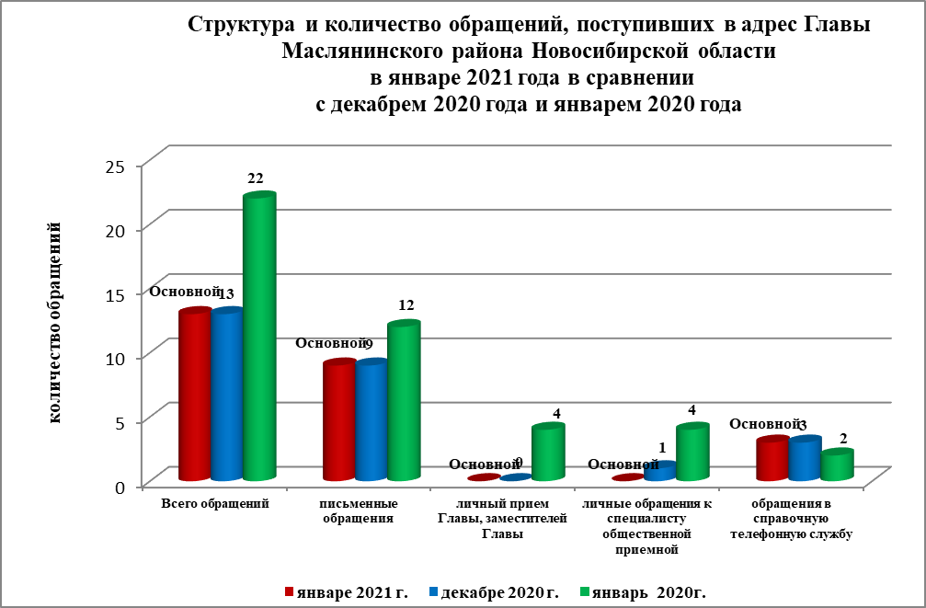

По сравнению с декабрем 2020 года общее количество письменных   
и личных обращений, устных сообщений и запросов увеличелось 16% (на 2 обращения). В **15** обращениях содержится **15**  вопросов, относящихся   
к тематическим разделам:

- жилищно-коммунальная сфера – 8(53% от общего количества вопросов);

- социальная сфера - 4(27 %);

- экономика – 3(20 %);

- государство, общество, политика – 0(0 %);

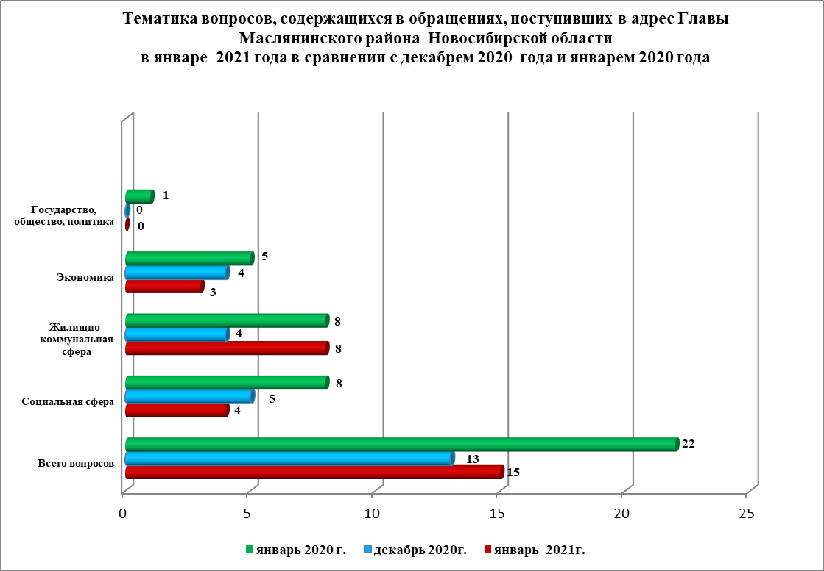

В январе 2021 года отмечается увеличилось количество обращений   
по вопросам: улучшение жилищных условий, об оказании материальной помощи.